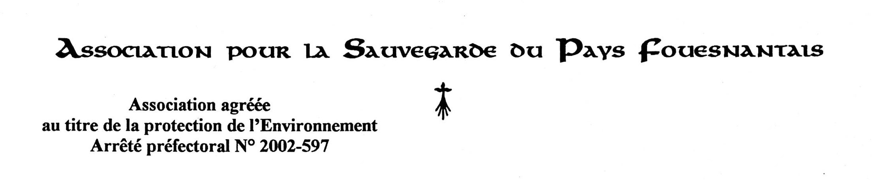

Fouesnant le 30 09 2010

Monsieur le Maire de Fouesnant
Place du Général De Gaulle.
29170 – FOUESNANT.

Objet :
Recours gracieux auprès de la Mairie de Fouesnant.
Permis d’aménager No PA 29058 10 00001, arrêté Mairie du 30 07 2010.
Aménagement Camping nature de 52 places à Lantécoste
Benéficiaire : Arnaud POLAILLON, 1 Bot Conan à 29170 – Fouesnant

Envoi en Recommandé avec AR

Monsieur le Maire,

Au nom de l’Association pour la Sauvegarde du Pays Fouesnantais (ASPF), agréée Environnement, je vous saisis de la présente réclamation ou Recours gracieux qui tend au retrait du Permis d’aménager référencé ci-dessous :
Permis d’aménager No PA 29058 10 00001, arrêté Mairie du 30 07 2010.
Aménagement Camping nature de 52 places à Lantécoste
Benéficiaire : Arnaud POLAILLON, 1 Bot Conan à 29170 – Fouesnant

L’affichage sur le terrain n’a été effectif que plus tard et la Préfecture du Finistère n’a reçu le dossier que le 3 08 2010, cachet de date relevé dans le dossier consultable en Mairie de Fouesnant.
Le retrait de ce permis / PA s’impose en raison de son caractère manifestement illégal :
Ce projet est inclus dans la bande littorale des 100 m (article L146-5 du Code de l’Urbanisme).
De plus, un sentier ou passage privé rejoint la plage de Bot Conan, dans la bande des 100 m et dans une zone caractéristique ne pouvant accepter un cheminement purement privatif.

Par ces motifs, je sollicite, en accord avec le Conseil d’Administration de l’ASPF le retrait du permis d’aménager sus visé délivré le 30 07 2010.

Je vous prie de bien vouloir agréer, Monsieur le Maire, l’expression de ma haute considération.

Magdeleine BRETON.
Présidente de l’ASPF 2010.
Contact tel : 02 98 56 13 85.

Envoi en recommandé copie à Monsieur A POLAILLON

